功能1：CIFAKE跨域泛化测试
用已训练的权重直接对Stable Diffusion生成图像（CIFAKE）跑batch_predict，与Style GAN结果对比，看模型能否跨生成方式泛化。
核心逻辑：Stable Diffusion vs. GAN 的“指纹”差异
Stable Diffusion（扩散模型）和 StyleGAN（生成对抗网络）在生成原理上截然不同，这导致它们留下的“伪造痕迹”（Artifacts）也完全不同。
Stable Diffusion (CIFAKE)：它是在“潜空间”通过不断去噪生成的。它的痕迹通常隐藏在高频噪声分布和 VAE（变 分自编码器）的重构偏差中。
StyleGAN：它通过层级化的风格控制生成图像。由于其网络结构中包含大量的上采样层（Upsampling），它容易 留下规律性的“棋盘格效应”（Checkerboard Artifacts）或特定频率的统计偏差。
详细实验操作文档位置：docs/CIFAKE_CROSS_DOMAIN_GUIDE.md

使用设备: cpu
✅ 已加载训练好的 Deepfake 检测权重
📁 REAL 文件夹 → 50 张图像
📁 FAKE 文件夹 → 50 张图像
✅ CIFAKE 跨域测试完成（Stable Diffusion 生成图像）
📁 REAL 文件夹 → 50 张图像
📁 FAKE 文件夹 → 50 张图像
📊 Fake 概率分布统计（CIFAKE）：
count mean std min 25% 50% 75% max
true_label
FAKE 50.0 0.5808 0.3480 0.0174 0.2535 0.6207 0.8904 0.9990
REAL 50.0 0.7317 0.3444 0.0013 0.4818 0.9221 0.9888 0.9993
🎯 分类准确率：
REAL: 28.0% (14/50 正确)
FAKE: 58.0% (29/50 正确)
总体准确率: 43.0%
| 数据来源 | 生成方式 | REAL 准确率 | FAKE 准确率 | 总体准确率 |
|----------------|--------------------|-------------|-------------|------------|
| 140K 数据集 | StyleGAN（训练域） | 78.0% | 84.0% | 81.0% |
| CIFAKE 数据集 | Stable Diffusion | 28.0% | 58.0% | 43.0% |

跨域泛化分析：
[StyleGAN → 训练域]
FAKE 组 fake_prob 均值：0.8010 中位数：0.9814
REAL 组 fake_prob 均值：0.2339 中位数：0.0348
均值差（分离度）：0.5671
[Stable Diffusion → 测试域（跨域）]
FAKE 组 fake_prob 均值：0.5807 中位数：0.6207
REAL 组 fake_prob 均值：0.7317 中位数：0.9221
均值差（分离度）：-0.1510

泛化结论：
- 总体准确率变化：81.0% → 43.0%（差值 -38.0%）
- FAKE 检测率变化：84.0% → 58.0%
- 两组分离度变化：0.5671 → -0.1510
- 初步判断：模型对 Diffusion 图像泛化失败，接近随机猜测

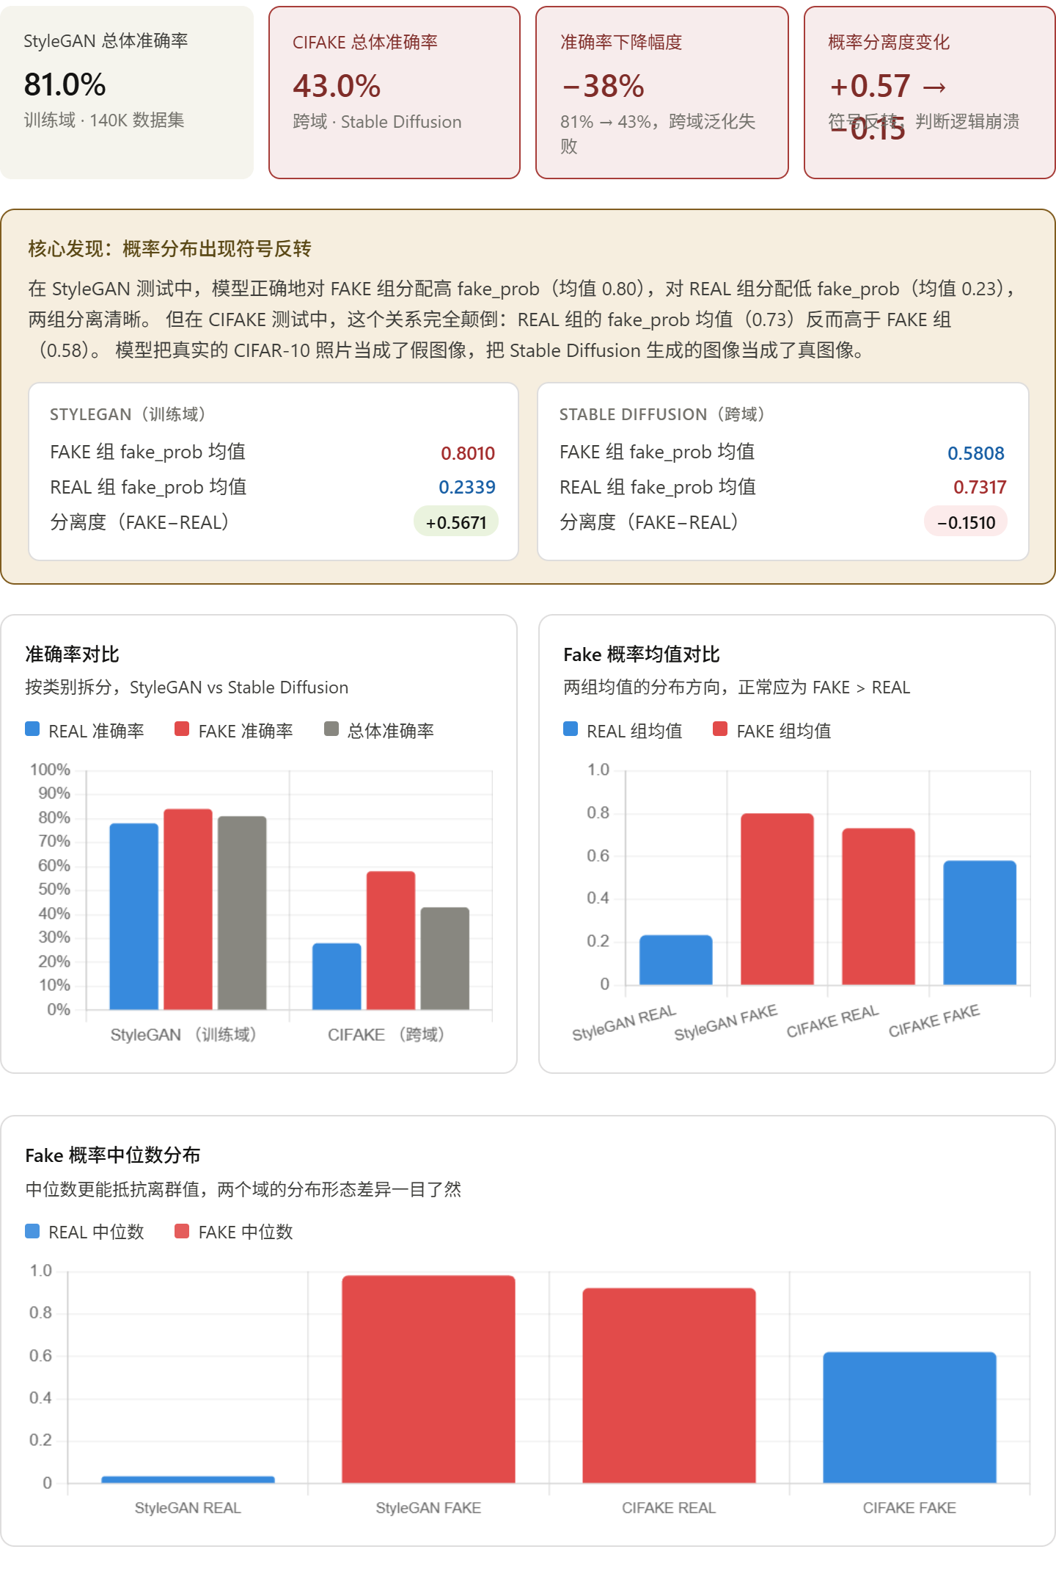
初步结果分析：
- baseline初步成功。StyleGAN 测试准确率 81%，两组概率分布清晰分离（均值差 0.57），GradCAM 热力图显示模型能定位伪造区域——这说明模型是有效的，学到了真实的特征。
- 引入跨域测试：把同一个模型用到 Stable Diffusion 生成的 CIFAKE 上，准确率跌到 43%，低于随机猜测（50%）。更关键的是：模型把真实的 CIFAR-10 照片的 fake_prob 判为 0.73，把 SD 生成图的 fake_prob 判为 0.58——判断方向完全反了。

在 CIFAKE 跨域泛化测试准确率仅 43% 的基础上，通过渐进式的数据增强与模型适配，提升模型在 Stable Diffusion 生成图像上的检测能力。

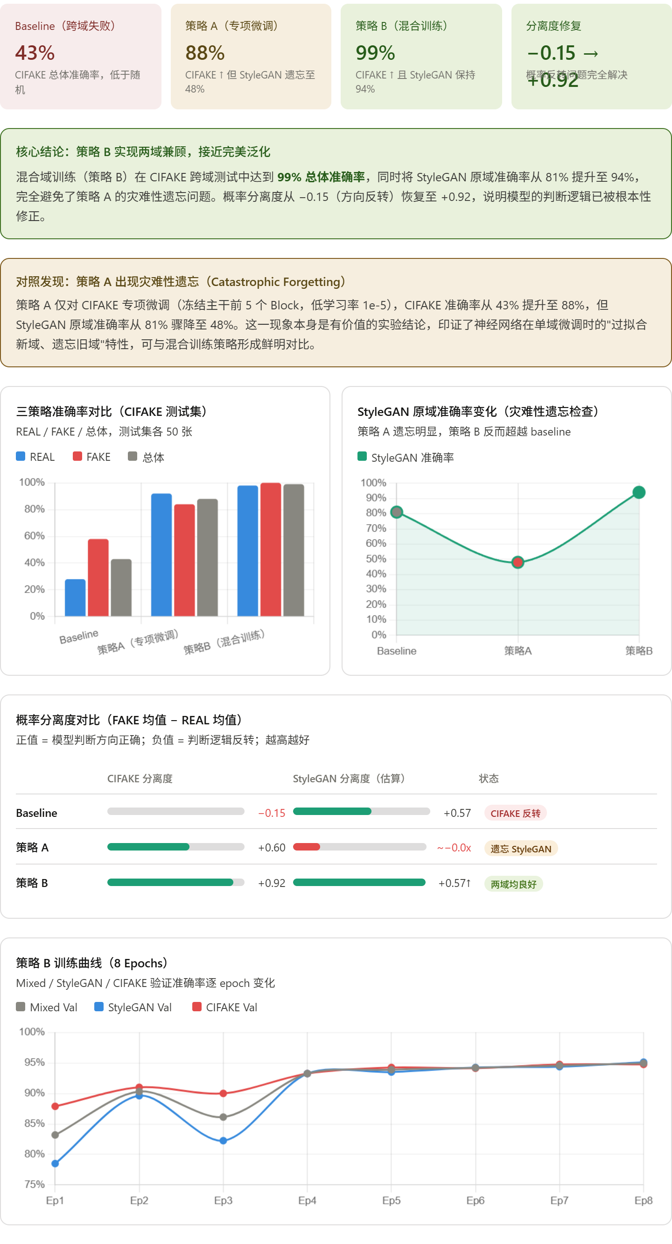
可以汇总到小组总体报告的内容：
第一段：问题的提出。 训练好的模型在 StyleGAN 测试集上达到 81% 准确率，但直接用到 Stable Diffusion 生成的图像（CIFAKE）上，准确率跌至 43%，还不如随机猜测。更严重的是，模型对真实图像的 fake_prob 均值（0.73）反而高于 SD 生成图像（0.58），判断方向完全反转。这说明模型学到的是 StyleGAN 特有的伪造痕迹，而不是通用的"AI 生成"特征。
第二段：策略 A 的尝试与教训。 我首先尝试只在 CIFAKE 数据上做专项微调（冻结主干前半段，学习率降至 1e-5）。CIFAKE 准确率从 43% 提升到 88%，分离度也从 −0.15 恢复至 +0.60，这说明策略方向是对的。但代价是 StyleGAN 原域准确率从 81% 骤降至 48%——这就是经典的灾难性遗忘：模型过度适应新域，丢失了旧域的知识。策略 A 告诉我们，单域微调无法解决跨域问题，它只是把问题从一个域转移到了另一个域。
第三段：策略 B 的突破。 混合域训练将 StyleGAN 和 Stable Diffusion 的图像按 1:1 比例混合，同时训练 8 个 epoch。结果非常出色：CIFAKE 准确率达到 99%，StyleGAN 准确率不降反升至 94%，概率分离度达到 +0.92（接近理论上限 1.0）。训练曲线也显示两个域的验证准确率从第 4 个 epoch 起同步收敛，没有出现任何一域牺牲另一域的现象。
第四段：结论与与 NLP 课题的类比。 这个实验的核心发现可以用一句话概括：训练数据的多样性是跨域泛化的根本解法，而不是模型结构的调整。 这与 NLP 课题中"在多种来源的文本上训练语言模型，可以提升对不同 prompt 风格生成内容的检测能力"是同一个道理。混合域训练的策略 B 成功让模型同时理解了 GAN 伪影和 Diffusion 伪影两种特征空间，最终实现了真正的跨域泛化。

